Dropbox

* Ce este Dropbox ?

Dropbox este o aplicație de storage care îți permite să stochezi fișiere.

Le vei avea mereu la îndemână, le poți accesa de oriunde din lume și le poți partaja cu oricine cu un singur click.

Acest lucru înseamnă ca această aplicație folosește tehnologia cloud.

Cu Dropbox, o să ai un spațiu web unde îți poți stoca datele fără a ocupa spațiu pe hardisk. Și fără teama de a pierde totul.

Punctul forte a acestei aplicații merge dincolo de un simplu spațiu de stocare.**Cu Dropbox poți sincroniza toate dispozitivele tale** pentru a-ți putea accesa fișierele oricând și de pe orice dispozitiv (smartphone, tabletă sau laptot).

Ai la dispoziție o arhivă online care te însoțește peste tot. Descarci aplicația pe telefonul mobil și într-o clipă poți prelua fișierele pe care le-ai lăsat în birou.

* Cum funcționează Dropbox ? 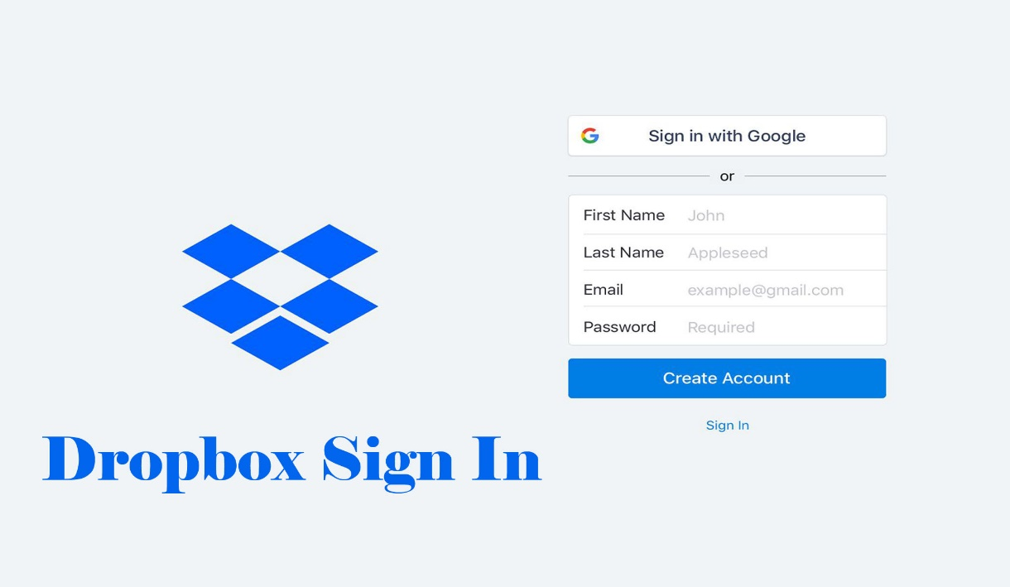

În primul rând accesează pagina de pornire [www.dropbox.com](https://www.dropbox.com/) și crează-ți un cont. Completează formularul din dreapta, introdu e-mailul și acceptă termenii și condițiile serviciului.

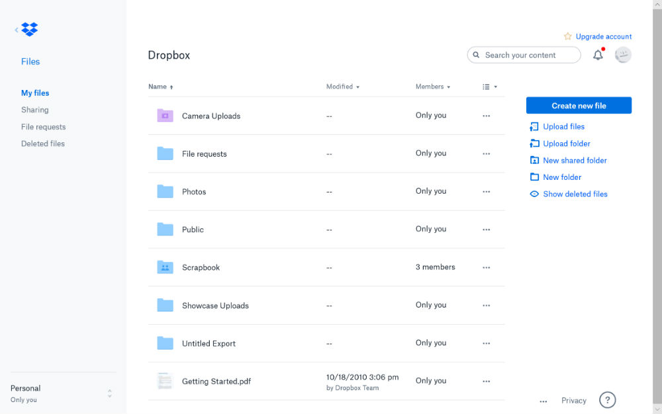

În imaginea de mai sus îți poți obține face o idee clară a ceea ce vei găsi în contul tău. În centrul ai spațiu dedicat pentru fișiere, în stânga există meniul cu partajarea și opțiuni de organizare. În partea de sus, sunt comenzi rapide pentru crearea, partajarea și ștergerea folderelor.

Incarcarea fisierelor va dura câteva secunde (sau minute, în funcție de dimensiune) și le vei găsi oriunde, pe fiecare dispozitiv pe care ai descărcat aplicația Dropbox.

* Cum să partajezi un file in Dropbox ?

## Mai întâi, află cu cine poți partaja și ce permisiuni poți acorda celor cu care partajezi în rețea.

## Înainte de a partaja un folder ori o bibliotecă în rețea, este util să știi ce opțiuni de partajare sunt disponibile. [Deschide File Explorer](https://www.digitalcitizen.ro/deschide-file-explorer-windows), dă clic dreapta pe un folder ori o bibliotecă și alege *"Oferiți acces pentru"*  sau *"Partajare cu"*. Apoi, vezi ce opțiuni de partajare sunt disponibile.

## Windows, partajare, retea

Dacă alegi *Anumite persoane*, poți configura în detaliu permisiunile oferite. Poți adăuga sau șterge orice număr de utilizatori și grupuri de utilizatori cu acces la elementul respectiv. Pentru fiecare poți alege una dintre următoarele permisiuni:

* *Citire* - utilizatorul sau grupul respectiv poate doar să vadă și să citească elementul partajat. Nu-l poate schimba sau șterge.
* *Citire/scriere* - utilizatorul sau grupul respectiv poate să vadă, citească, edita, modifica și șterge elementul partajat.
* *Eliminare* - utilizatorul sau grupul nu mai are acces la elementul partajat.

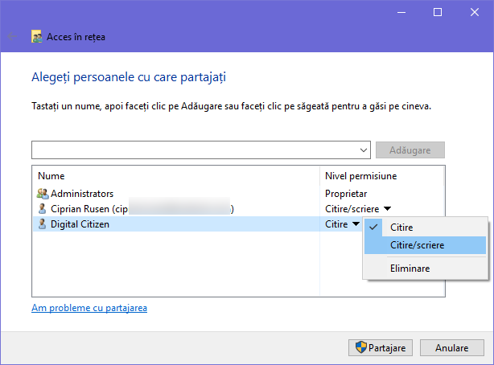

## Cum partajezi un folder sau o bibliotecă, folosind meniul clic dreapta ?

## [Deschide File Explorer](https://www.digitalcitizen.ro/deschide-file-explorer-windows), găsește elementul pe care vrei să-l partajezi și dă clic dreapta pe el. În meniul contextual, alege *"Oferiți acces pentru"* sau *"Partajare cu"*. Apoi, alege utilizatorul sau grupul cu care vrei să partajezi. Windows, partajare, retea

## În funcție de ceea ce partajezi și cu cine, este posibil să fii rugat(ă) să confirmi că vrei să partajezi elementul ales. Dacă primești o astfel de întrebare, alege *"Da, se partajează elementele"*.

## Windows, partajare, retea

* Aplicatia dropbox

Funcționează pe Samsung și iOS? Pot lucra cu Dropbox pe PC și Mac?

Nici o problemă, această aplicație poate fi folosită pe aplicații web și mobile. Lucrezi fără probleme cu Windows, Mac, Linux, iOS, Android și WindowsPhone.

* Dropbox este gratis sau cu plată ?

Dropbox adoptă o strategie comercială. Ai posibilitatea să deschizi un cont de cost-free și să profiți de primi 2 GigaBytes de stocare gratuită, și poți crește această limită cu diferite activități.

De exemplu, invitându-i pe alții să se înscrie: pentru fiecare contact nou adus pe platformă, Dropbox îți va da 500 de MB, și poți ajunge până la 16 GB.

Dar, dacă ai nevoie de funcții avansate și mai mult spațiu de stocare, trebuie să plătești o taxă lunară.

Acestea sunt principalele caracteristici ale planurilor cu plată:

* **Plan basic** (fară plată): 2 GB spațiu de stocare, aplicație mobile si siguranță și criptografie.
* **Plan Pro** (cu plată): 1 TeraByte spațiu de stocare, acces offline la fișiere, configurare dată de expirare pentru fișierele partajate cu un link specific.
* Dropbox este un system sigur ?

Dropbox oferă un sistem de protecție avansat.

Această aplicație se bazează pe un protocol criptografic Secure Sockets Layer (SSL) și fișierele sunt criptate cu un algoritm de criptare avansată (AES) 256-bit.

Deci, să recapitulăm. **Ce este Dropbox** și la ce îți poate folosi?

Pentru a-ți organiza viața digitală.

Când mă întreabă cineva **ce este Dropbox**, eu răspund cu simplitate: un instrument care îmbunătățește munca pe computer și mobile, o modalitate de a simplifica activitățiile digitale.